國立臺北商業大學
資 訊 管 理 系
115資訊系統專案設計
系統手冊

組 別：第115208組
題 目：CoLoGrowth
指導老師：林宏仁老師
組 長：11056022 陳思妤
組 員：11056018 楊凱恩 11056044 李佳穎
11436031 謝子祈 11436032 吳育臻

中華民國115年6月2日
目錄
第1章 前言 10
1-1 背景介紹 10
1-2 背景介紹 10
1-3 系統目的與目標 12
1-4 預期目標 13
第2章 營運計畫 14
2-1 可行性分析 14
2-2 商業模式－Business model 15
2-3 市場分析STP 16
2-4 競爭力分析SWOT-TOWS 17
第3章 系統規格 20
3-1 系統架構 20
3-2 系統軟、硬體需求與技術平台 21
3-3 開發標準與使用工具 21
第4章 專程與組織分工 24
4-1 系統架構 24
4-2 專案組織與分工 25
第5章 需求模型 27
5-1 使用者需求 27
5-2 使用個案圖 28
5-4 分析類別圖 50
第6章 程序模型 51
6-1 循序圖 51
6-2 設計類別圖 64
第7章 系統模型 65
7-1 佈署圖 65
7-2 套件圖 65
7-3 元件圖 69
7-4 狀態圖 70
第8章 資料庫設計 80

圖目錄
圖 1-2-1調查使用者孕期間下載應用程式數量 11
圖 1 11
圖 2 16
圖3-1-1 系統架構圖 19
圖4-1-1 專案時程甘特圖 23
圖 5-2-1使用個案圖 28
圖 5-4-1 分析類別圖 50
圖 6-1-1 Email登入循序圖 51
圖 6-1-2 使用者建立個人資料循序圖 52
圖 6-1-3 建立懷孕胎次循序圖 53
圖 6-1-4 每日健康狀態紀錄循序圖 54
圖 6-1-5 新增產檢紀錄循序圖 55
圖 6-1-6 AI孕期回答循序圖 56
圖 6-1-7 孕期知識查詢循序圖 56
圖 6-1-8 懷孕週數計算循序圖 57
圖 6-1-9 建立家庭與加入家庭循序圖 58
圖 6-1-10 查看產檢紀錄循序圖 59
圖 6-1-11 新增嬰兒出生資料循序圖 60
圖 6-1-12 設定孕婦身體狀況循序圖 61
圖 6-1-13 新增嬰兒成長地圖循序圖 61
圖 6-1-14 照顧者提醒建立與通知循序圖 62
圖 6-1-15 懷孕QA知識查詢 62
圖 6-1-16 懷孕週期提醒與產檢建議循序圖 63
圖 6-2-1 設計類別圖 64
圖 7-1-1 佈署圖 65
圖 7-2-1 PWA 前端介面模組 65
圖 7-2-2 LINE登入與會員模組 66
圖 7-2-3 套件圖－懷孕紀錄模組 66
圖 7-2-4 套件圖－嬰兒成長模組 67
圖 7-2-5 套件圖－AI問答與智慧推薦模組 67
圖 7-2-6 套件圖－通知與排程模組 68
圖 7-2-7 套件圖－圖片上傳與媒體模組 68
圖 7-2-8 套件圖－活動與社交模組 69
圖 7-3-1 元件圖 69
圖 7-4-1 使用者登入狀態圖 70
圖 7-4-2 家庭建立與加入狀態圖 71
圖 7-4-3 懷孕紀錄狀態圖 72
圖 7-4-4 心情紀錄狀態圖 73
圖 7-4-5 孕婦身體狀況狀態圖 74
圖 7-4-6 產檢紀錄狀態圖 75
圖 7-4-7 AI孕期問答狀態圖 76
圖 7-4-8 照顧提醒狀態圖 77
圖 7-4-9 嬰兒成長紀錄狀態圖 78
圖 7-4-10 嬰兒成長地圖狀態圖 79
圖 8-1 80

表目錄
表1 11
表2 15
表3-2-1 軟體需求 21
表3-2-2 硬體需求 21
表3-2-3 技術平台 21
表3-3-1 開發環境與程式編纂工具 22
表3-3-2 程式開發語言、套件與工具 22
表3-3-3 其他應用程式 23
表4-2 專案組織與分工 25
表 5-1-1 功能性需求表 27
表 5-3-1 註冊與登入 29
表 5-3-2 登出系統 30
表 5-3-3 查看首頁資訊 31
表 5-3-4 新增懷孕紀錄 32
表 5-3-5查看懷孕紀錄 33
表 5-3-6編輯懷孕紀錄 33
表 5-3-7刪除懷孕紀錄 34
表 5-3-8新增胎數資料 35
表 5-3-9編輯胎數資料 36
表 5-3-10刪除胎數資料 36
表 5-3-11新增小孩成長紀錄資料 37
表 5-3-12查看小孩成長紀錄 38
表 5-3-13編輯小孩成長紀錄資料 39
表 5-3-14刪除小孩成長紀錄資料 39
表 5-3-15查看成長里程碑 40
表 5-3-16 AI孕期問答 41
表 5-3-17新增提醒 42
表 5-3-18提醒通知 43
表 5-3-19查看提醒設定 43
表 5-3-20編輯提醒 44
表 5-3-21刪除提醒 44
表 5-3-22修改個人資料 45
表 5-3-23切換胎次／小孩 46
表 5-3-24管理照顧者 47
表 5-3-25查看AI問答歷史紀錄 48
表 5-3-26查看懷孕/成長統計圖表 49
表8-2-1 個人資訊 81
表8-2-2 家庭成員 82
表8-2-3 懷孕胎數 82
表8-2-4 小孩資訊 83
表8-2-5 小孩成長地圖 84
表8-2-6 嬰兒狀態紀錄 84
表8-2-7 嬰兒紀錄 85
表8-2-8 懷孕紀錄 86
表8-2-9 心情表 86
表8-2-10 使用者心情 87
表8-2-11 身體狀況 87
表8-2-12 使用者身體狀況 88
表8-2-13 產檢紀錄 89
表8-2-14 懷孕QA對話紀錄 90
表8-2-15 qa_message懷孕QA聊天紀錄 90
表8-2-16 care_record 提醒紀錄 91
表8-2-17 carestatus 提醒類別 91

第1章 前言
  - 背景介紹
隨著科技的發展，智慧型手機與數位科技的普及，現代人越來越依賴各類應用程式來管理生活、獲取資訊與記錄個人狀態。而在孕產與育兒而領域中，市面上也已經出現多種相關應用程式，包含孕期紀錄、嬰兒成長追蹤。我們發現，目前市面上的這些應用程式，多半將懷孕過程與嬰兒成長紀錄分開設計，導致使用者往往需要在不同階段下載不同的應用程式，適應不同的應用程式，在懷孕時使用懷孕紀錄應用程式，在嬰兒出生後改用嬰兒成長應用程式。這樣不僅造成使用者使用時的不方便，也造成資訊的分散、管理時的不便。
此外，目前多數孕婦仍然依賴政府或醫療機構提供的紙本孕婦健康手冊做為主要紀錄工具。雖然紙本具備基本紀錄與參考功能，但在即時查詢、跨裝置存取、數據分析與長期保存方面皆有所限制，難以滿足現在使用者對於效率與便利性的需求。

  - 背景介紹
基於上述的問題與觀察，我們透過問卷調查來當作我們的參考依據，根據調查結果顯示多數孕婦在孕期間下載2個以上的應用程式，使用者希望能有一個整合平台。因此，我們想打造一款整合懷孕至嬰幼兒成長（0-3歲）的數位平台。我們選擇以 LINE 作為媒介結合，結合AI技術，讓使用者能在熟悉的環境中完成紀錄、查詢與管理。透過整合式平台，不僅解決資料分散與管理不便的問題，也透過智慧化功能提供情緒支持與個人化建議，提升使用者在整個育兒歷程中的安心感與整體體驗。

圖 1-2-1調查使用者孕期間下載應用程式數量
(這章節還要修改和增加圖片

表1
圖 1

  - 系統目的與目標
透過LINE作為主要的使用者通訊界面，讓使用者能在熟悉的環境中輕鬆操作，無須額外下載多個應用程式，即可及時能夠完成所有紀錄、查詢與管理。此平台能大幅提升資料紀錄的便利性與查詢效率，讓使用者在需要時能快速取得資訊。同時，透過有效整合各類孕期相關知識與功能，使用者彷彿有一位陪伴在身旁的智慧助手，提供即時解答，降低孕婦在孕期中的不安與情緒壓力。
本系統具備以下核心目標與功能：
1.多功能整合（孕期到小孩3歲）：本系統將整合孕期間到寶寶三歲的所有紀錄功能，使用者都可以直接在平台上作紀錄，無須下載多個應用程式，也不須重複註冊與登入帳號，即可在同一平台完成所有資料管理，提升使用便利性與連續性。
2.懷孕知識功能QA：針對新手父母在孕期中常見的疑問，平台提供即時問答功能，不僅可以補充孕期知識，並且針對知識不足的地方做出貼心地提醒，降低因為資訊不足的不安全感。
3.情緒權重分析：使用者可以記錄孕期心情與情緒狀態，系統依照這些狀況，提供相應建議與孕期知識。同時，透過 AI助理以使用者偏好的溝通方式互動，提供相關的情緒支持。
4.照護者功能：懷孕不只是媽媽的歷程，照護者也扮演重要角色。本平台設計專屬功能，協助照護者了解孕期變化、學習相關知識並參與準備過程，提升家庭整體參與感。
5.視覺化儀表板：透過圖表方式呈現重要紀錄（媽媽體重變化），讓數據更直觀易懂。
6.成長回顧同時，在寶寶出生後，系統可整理重要里程碑（周歲、抓周儀式），並結合雲端相簿功能，依月份或年度進行回顧，留下珍貴回憶。
7. AI輔助功能：使用AI不僅能即時回應使用者問題，還能根據使用者的個人需求與提問內容，提供客製化建議。

  - 預期目標
本平台旨在解決現行 App 破碎化的痛點，顯著降低使用者的資訊搜尋時間並提升操作效率，精準回應問卷調查中近80%受訪者對一站式整合平台的強烈需求。我們透過 AI 即時問答與正確衛教內容，在深夜或非看診的焦慮時刻提供即時專業支持，化解新手父母的不安全感；同時更將日常數據轉化為具備情感價值的數位成長紀錄本，保存珍貴的里程碑回憶。這不僅是一個高效能的工具，更是一個融合專業支持與溫暖情感連結的育兒陪伴平台。

第2章 營運計畫
  - 可行性分析
技術可行性
- 低進入門檻與開發成本，使用者無需額外下載應用程式
- 系統透過AI自動化模型進行個人化建議
- 結合雲端架構進行資料處理與儲存，具有擴展性與穩定性
- 充分串接現有平台的成熟 API
經濟可行性
- 採用Freemium（免費＋付費升級）與訂閱制模式
- 初期成本主要為系統開發、人力資源與雲端服務費用
- 孕期健康管理需求持續增加，市場具備成長潛力
- 未來可與醫療機構、婦產科診所或母嬰品牌合作，提升整體經濟效益
法規與隱私合規性
- 涉及個人資訊之蒐集與分析需遵循台灣《個人資料保護法》相關規範
- 導入明確的使用者同意機制，並提供資料授權與隱私設定功能
- 透過加密技術與權限控管，確保資訊安全與合規性
操作可行性
- 系統介面設計以直覺化與簡潔為原則，降低學習成本
- 使用者可快速查詢資訊、接收提醒與紀錄健康狀況支援伴侶或家人共同參與，提升整體使用便利性與互動效率

風險評估與控管
- 潛在風險包括資料安全問題、AI建議準確性，應持續優化AI模型準確度
- 使用者初期信任度不足
- 透過專業內容驗證與使用者教育提升

  - 商業模式－Business model
表2-1-1商業模式
關鍵合作夥伴 | 關鍵活動 | 價值主張 |  | 顧客關係 | 目標客群
AI 技術供應商  LINE 平台合作  醫院與婦產科診所 | 系統開發  功能優化  系統開發維護管理 | 提升使用者健康管理效率  提供個性化孕期照護建議  操作簡單、無須學習成本 |  | 友善的操作  視覺化數據回塊  定期回饋和優化 | 懷孕中的女性  家中照顧者（伴侶、家人）
AI 技術供應商  LINE 平台合作  醫院與婦產科診所 | 關鍵資源 |  |  | 通路 | 懷孕中的女性  家中照顧者（伴侶、家人）
AI 技術供應商  LINE 平台合作  醫院與婦產科診所 | 雲端資料庫  AI模型 |  |  | LINE官方帳號  網頁平台 | 懷孕中的女性  家中照顧者（伴侶、家人）
成本結構 |  |  | 收益流
開發人力成本  AI、API使用成本  技術研發維護費用 |  |  | 訂閱服務  Freemium（免費＋進階付費）  資料分析服務

表2
圖 2
  - 市場分析STP
市場區隔(Segmentation )
- 初次懷孕的新手媽媽：缺乏經驗，對正確資訊與降低焦慮有強烈需求
- 生活忙碌的職場孕婦：時間有限，需要高效、自動提醒的數位健康管理
- 渴望參與的準爸爸或伴侶：想共同分擔照護，需要高便利性的互動工具
- 數位工具高頻使用的家庭：習慣用智慧型手機與 LINE 處理日常大小事
目標市場選擇(Targeting)
- 以台灣 20-40 歲、具備數位工具使用習慣的孕婦為主要顧客
- 生活節奏忙碌、高度重視母嬰健康與行程管理的孕期家庭
- 對科技輔助抱持開放態度，渴望即時掌握孕期狀況的新手父母
市場定位（Positioning）
- 主打免下載、以 LINE 為主要入口的 AI 智能孕期管理平台
- 強調個人化健康建議、數據整合與多方（伴侶/家人）同步共享
- 提供即時對話互動與自動行程提醒，打造安心、高效的數位照護體驗

  - 競爭力分析SWOT-TOWS
優勢(Strengths) | 劣勢(Weaknesses)
- 本系統為整合式平台，包含孕期間及嬰幼兒的出生紀錄  - 使用LINE作為平台切入點，降低使用者學習成本  - AI 即時互動與數據分析能力 | - 本身非相關領域人員，因此缺乏醫療護理專業背景  - 開發與維護 AI 模型的技術成本
機會(Opportunities) | 威脅(Threats)
- 精緻育兒趨勢：家庭願意將資源集中投入給孩童  - 懷孕過程到嬰幼兒期間，有固定的時程，因此，使用者黏著度高 | - 現今社會結構正處於構少子化的情形  - 資料安全要與時俱進，以免使用者數據洩漏風險

表2-4-2TOWS表
策略 | 內部優勢（S） | 內部劣勢（W）
外部機會（O） | SO 策略（成長策略）  - 利用 LINE 自動推播時程提醒，將長週期的黏著度轉化為高頻率的使用習慣  - 將數據深化，提供成長回顧視覺化圖表，滿足現代家長對育兒紀錄的需求 | WO 策略（改善策略）  - 爭取與婦產科診所或育兒專家合作，引用專業衛教內容，補足自身醫療護理知識的不足  - B2B2C 推廣，透過專業機構推薦給準父母，快速建立初期信任感
外部威脅（T） | ST 策略（防禦策略）  - 針對少子化下的精緻育兒需求，高價值付費進階功能  - 強調 LINE 官方帳號的加密機制，讓使用者安心記錄 | WT 策略（撤退/因應策略）  - 平台內清楚標示資訊來源，並建立內容審核機制  - 初期專注於紀錄與提醒等低風險功能，待資源充足後再擴展醫療建議領域

第3章 系統規格
  - 系統架構
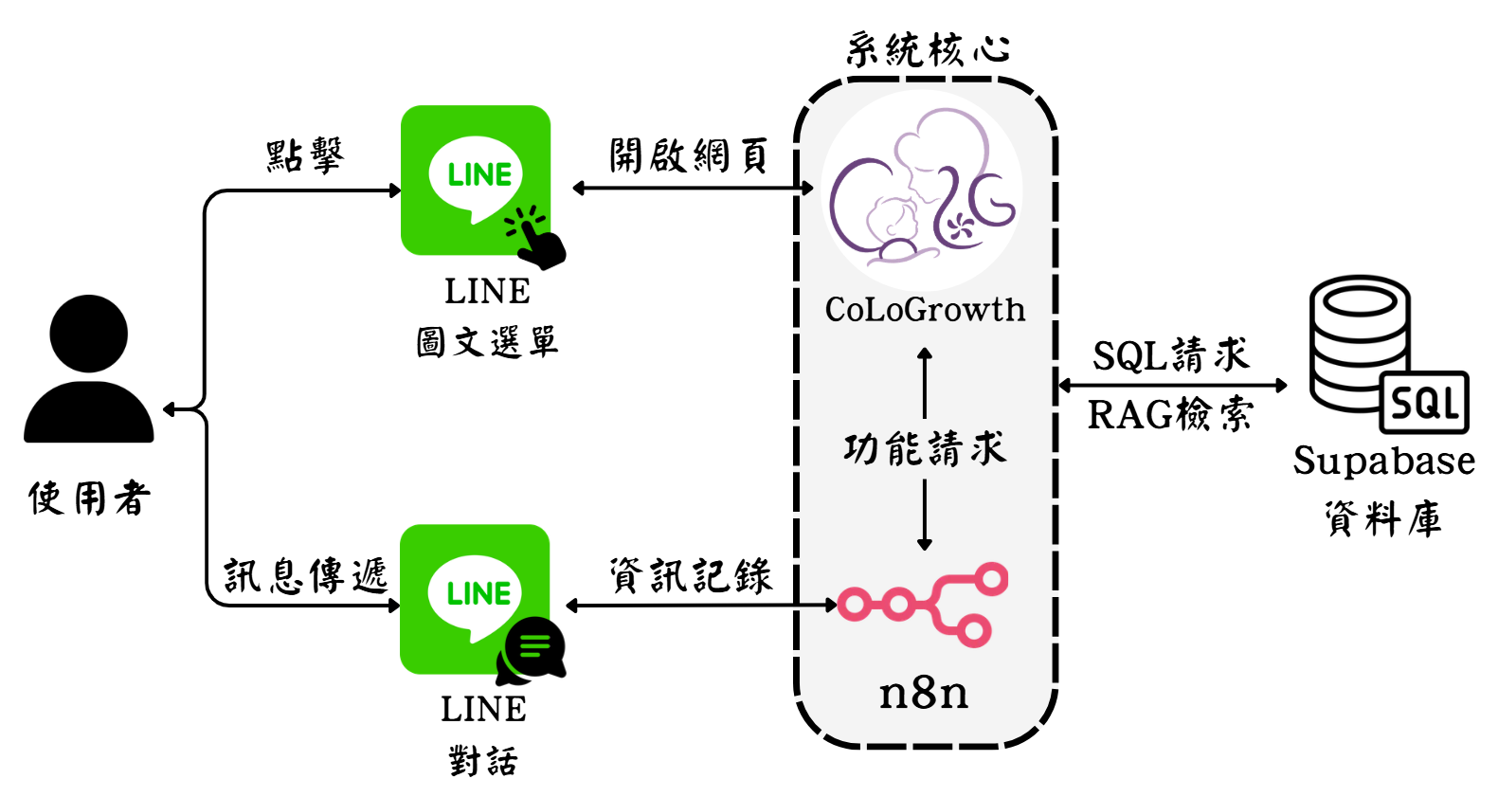
圖3-1-1 系統架構圖
- 前端
利用HTML、CSS、JavaScript建立響應式網頁（RWD）
使用者透過LINE圖文選單開啟瀏覽器使用CoLoGrowth系統，以及透過LINE訊息傳遞紀錄資訊
- 系統核心
CoLoGrowth負責主要的業務邏輯與畫面驅動
N8N負責處理後端的自動化流程、第三方API串接以及工作流的自動化
- 資料庫
Django直接連到Supabase，RAG搭配Supabase向量資料表，先把文字資料切段以及embedding，再提供給N8N AI agent查詢
  - 系統軟、硬體需求與技術平台
表3-2-1 軟體需求
軟體需求
作業系統 | Windows
系統版本控制 | Git Fork
資料庫管理 | Supabase, Excel
程式語言 | Python, HTML, CSS, JavaScript
表3-2-2 硬體需求
硬體需求
PU | 雙核心以上
RAM | 8GB以上
表3-2-3 技術平台
技術平台
工作流程自動化平台 | N8N
  - 開發標準與使用工具
- 開發標準
- 使用OpenAI的embedding models ( text-embedding-3-small ) 將文本資料轉換成向量
- 各功能都經單元測試、整合測試
- 使用Git進行版本控制

2. 使用工具
表3-3-1 開發環境與程式編纂工具
開發環境與程式編纂工具
開發環境 | Windows 10/11
程式編輯器 | VS Code, Antigravity
表3-3-2 程式開發語言、套件與工具
前端
開發語言 | HTML, CSS, JavaScript
畫面模板 | Tailwind CSS
後端
開發語言 | Python
框架 | Django
資料庫
SQL資料庫 | Supabase
向量資料庫 | Supabase
版本控制
版本控制 | GitHub
應用程式 | Fork

表3-3-3 其他應用程式
其他應用程式
會議記錄、進度追蹤 | Notion
介面設計 | Stitch, Antigravity
文件製作 | Microsoft Word
簡報製作 | Canva
UML工具
Logo繪圖工具

第4章 專程與組織分工
  - 系統架構
預期進度 實際進度
時間  內容 | 1月 |  | 2月 |  | 3月 |  | 4月 |  | 5月 |  | 6月 |  | 7月 |  | 8月 |  | 9月 |  | 10月 |  | 11月 |  | 12月
主題構思
資料庫設計
介面設計
前端開發
後端開發
系統整合
系統文件製作
介紹簡報製作
圖4-1-1 專案時程甘特圖

  - 專案組織與分工
表4-2 專案組織與分工
●主要負責人 〇次要負責人
項目/組員 |  | 11056018  楊凱恩 | 11056022 陳思妤 | 11056044 李佳穎 | 11436031 吳育臻 | 11436032 謝子祈
後端開發 | 資料庫建置
後端開發 | 伺服器架設
前端開發 | Template A
前端開發 | Template B
前端開發 | Template C
前端開發 | Template D
美術設計 | UI/ UX |  |  |  | ● | 〇
美術設計 | Web/APP介面設計 | 〇 | 〇 |  | ●
美術設計 | 色彩設計 |  |  |  | ●
美術設計 | Logo設計 |  |  |  | ● | 〇
美術設計 | 素材設計 |  |  |  |  | ●
文件撰寫 | 統整 |  | ●
文件撰寫 | 第1章 前言 |  |  | ●
文件撰寫 | 第2章 營運計畫 |  |  | ●
文件撰寫 | 第3章 系統規格 | ●
文件撰寫 | 第4章 專題時程與組織分工 |  | ●
文件撰寫 | 第5章 需求模型 |  |  |  | 〇 | ●
文件撰寫 | 第6章 設計模型 |  |  |  | 〇 | ●
文件撰寫 | 第7章 實作模型 |  |  |  | 〇 | ●
文件撰寫 | 第8章 資料庫設計 |  | ●
文件撰寫 | 第9章 程式
文件撰寫 | 第10章 測試模型
文件撰寫 | 第11章 操作手冊
文件撰寫 | 第12章 使用手冊
報告 | 簡報製作

第5章 需求模型

  - 使用者需求
表 5-1-1 功能性需求表
Use Case | 需求
Email登入 | 使用者透過 Email 帳號登入系統完成身分驗證
個人資料管理 | 使用者建立與修改個人基本資料
家庭建立與加入 | 使用者(孕婦)可建立家庭或透過邀請碼加入家庭
每日懷孕紀錄 | 孕婦可記錄每日身體狀況、體重與生活紀錄
心情紀錄 | 孕婦可記錄每日情緒狀態
懷孕週數計算 | 系統自動計算孕期週數
產檢紀錄管理 | 記錄血壓、胎心音、尿蛋白等產檢數據
超音波照片上傳 | 使用者可上傳並保存產檢影像
孕期知識查詢 | 提供孕期相關知識文章
AI孕期問答 | 使用者可透過AI機器人提出問題並取得回覆
照顧者提醒 | 照顧者可建立提醒事項
提醒完成追蹤 | 系統可標記提醒完成或未完成
嬰兒出生資料紀錄 | 記錄嬰兒出生時間、體重、身長與頭圍
嬰兒成長紀錄 | 記錄嬰兒成長發展與生活紀錄
成長地圖 | 系統提供嬰兒發展里程碑

  - 使用個案圖
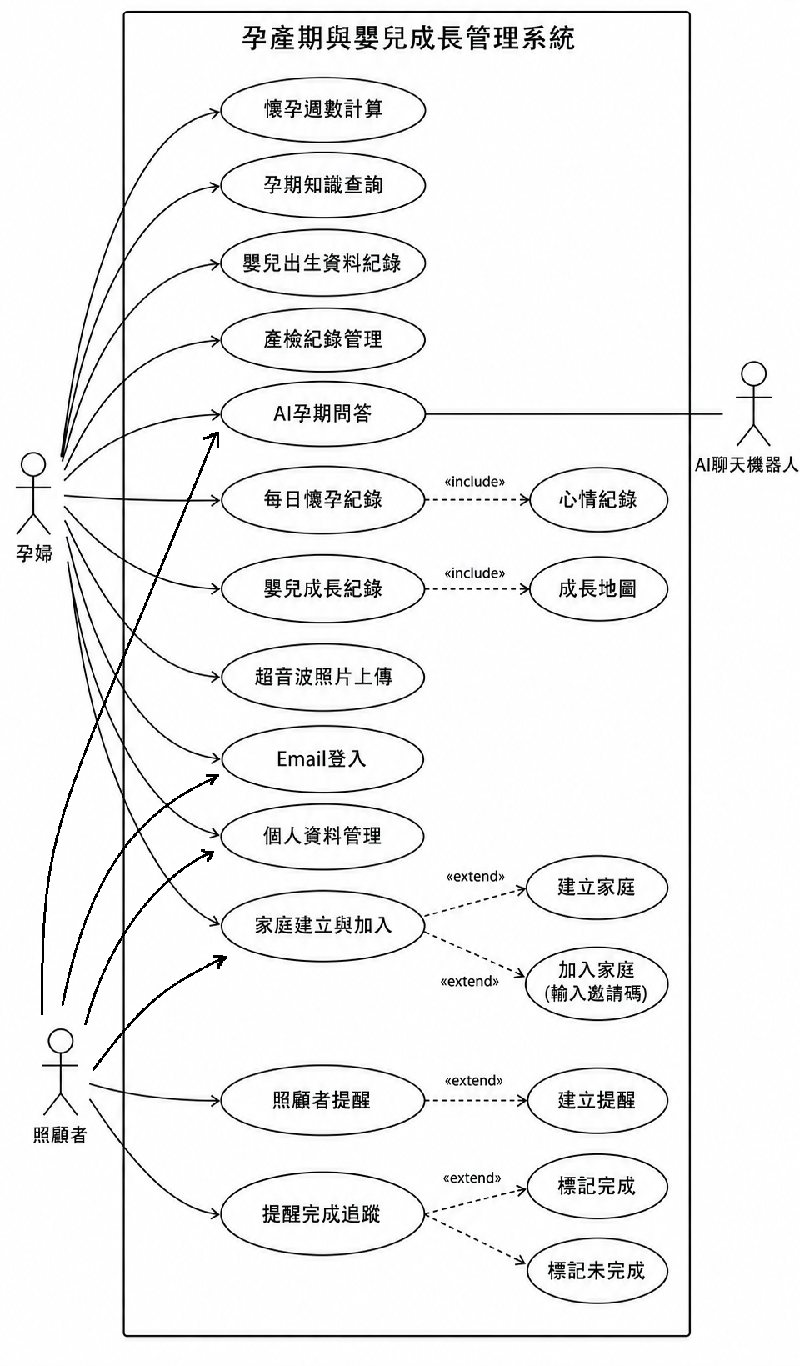
圖 5-2-1使用個案圖
5-3 使用個案描述：使用活動圖描述
表 5-3-1 註冊與登入
使用個案名稱： 註冊與登入
行為者 | 孕婦、照顧者
前提 | 使用者尚未登入系統
結束狀態 | 使用者成功登入並進入系統首頁
事件路徑：
Actor 動作 | 系統回應
開啟系統 | 顯示登入與註冊畫面
選擇登入方式（Email ） | 顯示對應登入介面
輸入 Email 與密碼 | 檢查欄位格式是否正確
點選「登入」按鈕 | 驗證帳號密碼
若無帳號 → 點選註冊 | 顯示註冊表單
輸入註冊資料 | 檢查資料完整性
點選「送出」 | 建立帳號
Email登入授權 | 取得Email使用者資料
驗證成功 | 進入系統首頁
驗證失敗 | 顯示錯誤訊息

表 5-3-2 登出系統
使用個案名稱：登出系統
行為者 | 孕婦、照顧者
前提 | 使用者已登入系統
結束狀態 | 成功登出並返回登入頁
事件路徑：
Actor 動作 | 系統回應
點選登出按鈕 | 顯示確認訊息
確認登出 | 清除登入資訊
登出成功 | 返回登入畫面

表 5-3-3 查看首頁資訊
使用個案名稱：查看首頁資訊
行為者 | 孕婦、照顧者
前提 | 已登入系統
結束狀態 | 成功顯示首頁資訊
事件路徑：
Actor 動作 | 系統回應
進入首頁 | 讀取使用者清單
系統載入提醒資訊 | 顯示提醒清單
系統載入懷孕資訊 | 顯示懷孕週數
系統載入成長統計 | 顯示成長圖表
首頁載入成功 | 顯示完整首頁內容

表 5-3-4 新增懷孕紀錄
使用個案名稱： 填寫懷孕紀錄
行為者 | 孕婦
前提 | 已登入系統
結束狀態 | 成功儲存懷孕紀錄
事件路徑：
Actor 動作 | 系統回應
進入懷孕紀錄頁面 | 顯示紀錄表單
輸入今日心情、事件 | AI分析情緒並顯示結果選項
輸入身體狀況 | 提供身體狀況選單
輸入體重/身高 | 檢查數值格式
輸入備註 | 接收文字內容
點選「儲存」 | 將資料寫入資料庫
儲存成功 | 顯示成功訊息
儲存失敗 | 顯示錯誤訊息

表 5-3-5查看懷孕紀錄
使用個案名稱：查看每日紀錄歷史
行為者 | 孕婦、照顧者
前提 | 已存在懷孕紀錄
結束狀態 | 成功顯示懷孕紀錄
事件路徑：
Actor 動作 | 系統回應
進入紀錄歷史頁 | 讀取紀錄資料
選擇日期 | 顯示對應紀錄
表 5-3-6編輯懷孕紀錄
使用個案名稱：編輯每日紀錄
行為者 | 孕婦
前提 | 已存在懷孕紀錄
結束狀態 | 成功更新懷孕紀錄
事件路徑：
Actor 動作 | 系統回應
開啟既有紀錄 | 顯示內容
修改資料 | 更新資料庫
儲存完成 | 顯示成功訊息

表 5-3-7刪除懷孕紀錄
使用個案名稱：刪除每日紀錄
行為者 | 孕婦
前提 | 已存在懷孕紀錄
結束狀態 | 成功刪除懷孕紀錄
事件路徑：
Actor 動作 | 系統回應
點選刪除 | 顯示確認視窗
確認刪除 | 移除資料
刪除成功 | 顯示刪除訊息

表 5-3-8新增胎數資料
使用個案名稱：新增胎數資料
行為者 | 孕婦、照顧者
前提 | 已登入系統
結束狀態 | 成功建立小孩原始資料
事件路徑：
Actor 動作 | 系統回應
進入小孩資料頁面 | 顯示新增表單
輸入小孩相關資料 | 檢查欄位
點選儲存按鈕 | 建立小孩資料
建立成功 | 顯示成功訊息
建立失敗 | 顯示錯誤訊息，提示使用者重新輸入

表 5-3-9編輯胎數資料
使用個案名稱：編輯胎數資料
行為者 | 孕婦、照顧者
前提 | 已存在小孩資料
結束狀態 | 成功更新小孩資料
事件路徑：
Actor 動作 | 系統回應
選擇小孩資料 | 顯示目前資料
修改資料 | 檢查格式
點選儲存 | 更新資料庫
表 5-3-10刪除胎數資料
使用個案名稱：刪除胎數資料
行為者 | 孕婦、照顧者
前提 | 已存在小孩資料
結束狀態 | 成功刪除小孩資料
事件路徑：
Actor 動作 | 系統回應
點選刪除按鈕 | 顯示確認視窗
確認刪除 | 移除資料
刪除完成 | 顯示成功訊息
表 5-3-11新增小孩成長紀錄資料
使用個案名稱：新增成長紀錄資料
行為者 | 孕婦、照顧者
前提 | 成功建立小孩原始資料
結束狀態 | 成功建立小孩成長紀錄資料
事件路徑：
Actor 動作 | 系統回應
點選日期 | 顯示新增成長紀錄表單
輸入小孩相關資料 | 檢查欄位
點選儲存按鈕 | 建立成長紀錄資料
建立成功 | 顯示成功訊息
建立失敗 | 顯示錯誤訊息，提示使用者重新輸入

表 5-3-12查看小孩成長紀錄
使用個案名稱： 查看成長紀錄
行為者 | 孕婦、照顧者
前提 | 已存在小孩成長紀錄
結束狀態 | 成功顯示成長資料
事件路徑：
Actor 動作 | 系統回應
進入成長紀錄頁面 | 讀取嬰兒基本資料
進入首頁資訊頁 | 顯示最新成長摘要（最新身高、體重、頭圍）
選擇時間區間 | 篩選對應成長紀錄
點選查看詳細紀錄 | 顯示身高、體重、頭圍資料
點選照片查看 | 顯示該時間點的嬰兒照片紀錄
瀏覽歷史列表 | 顯示完整成長紀錄歷史
表 5-3-13編輯小孩成長紀錄資料
使用個案名稱：編輯成長資料
行為者 | 孕婦、照顧者
前提 | 已存在成長紀錄資料
結束狀態 | 成功更新成長紀錄資料
事件路徑：
Actor 動作 | 系統回應
選擇小孩資料 | 顯示目前資料
修改資料 | 檢查格式
點選儲存 | 更新資料庫
表 5-3-14刪除小孩成長紀錄資料
使用個案名稱：刪除每日成長紀錄資料
行為者 | 孕婦、照顧者
前提 | 已存在成長紀錄資料
結束狀態 | 成功刪除成長紀錄資料
事件路徑：
Actor 動作 | 系統回應
點選刪除按鈕 | 顯示確認視窗
確認刪除 | 移除資料
刪除完成 | 顯示成功訊息
表 5-3-15查看成長里程碑
使用個案名稱： 查看成長地圖
行為者 | 孕婦、照顧者
前提 | 已存在小孩成長紀錄
結束狀態 | 顯示成長里程碑
事件路徑：
Actor 動作 | 系統回應
進入成長地圖頁面 | 讀取成長資料
系統計算年齡區間 | 產生成長里程碑
顯示地圖 | 呈現視覺化圖表

表 5-3-16 AI孕期問答
使用個案名稱： 與AI聊天
行為者 | 孕婦、照顧者
前提 | 已登入系統
結束狀態 | 顯示AI回覆
事件路徑：
Actor 動作 | 系統回應
開啟AI聊天視窗 | 建立對話
輸入問題 | 送出訊息至AI
AI產生回覆 | 顯示回答內容
繼續對話 | 儲存聊天紀錄

表 5-3-17新增提醒
使用個案名稱：新增提醒
行為者 | 孕婦、照顧者
前提 | 使用者已登入
結束狀態 | 成功建立提醒
事件路徑：
Actor 動作 | 系統回應
設定提醒時間與內容 | 檢查資料
點選儲存 | 建立提醒
建立成功 | 顯示通知
建立失敗 | 顯示錯誤訊息，提示使用者重新輸入

表 5-3-18提醒通知
使用個案名稱：發送提醒通知
行為者 | 系統
前提 | 使用者已設定提醒
結束狀態 | 使用者成功接收通知
事件路徑：
Actor 動作 | 系統回應
已設定提醒時間 | 檢視到達時間
接收提醒通知 | 通知傳送至LINE
使用者點選程式開啟通知 | 顯示提醒內容
表 5-3-19查看提醒設定
使用個案名稱：查看提醒設定
行為者 | 孕婦、照顧者
前提 | 使用者已登入
結束狀態 | 成功顯示提醒清單
事件路徑：
Actor 動作 | 系統回應
進入提醒設定頁 | 讀取提醒資料
顯示提醒清單 | 顯示完成

表 5-3-20編輯提醒
使用個案名稱：編輯提醒
行為者 | 孕婦、照顧者
前提 | 已存在提醒
結束狀態 | 成功更新提醒
事件路徑：
Actor 動作 | 系統回應
修改提醒內容 | 更新資料庫
儲存成功 | 顯示成功訊息
表 5-3-21刪除提醒
使用個案名稱：刪除提醒
行為者 | 孕婦、照顧者
前提 | 已存在提醒
結束狀態 | 成功刪除提醒
事件路徑：
Actor 動作 | 系統回應
點選刪除提醒 | 顯示確認
刪除成功 | 顯示訊息

表 5-3-22修改個人資料
使用個案名稱：修改個人資料
行為者 | 孕婦、照顧者
前提 | 使用者已登入系統
結束狀態 | 成功更新個人資料
事件路徑：
Actor 動作 | 系統回應
進入個人資料頁面 | 顯示目前個人資料
修改基本資料 | 檢查欄位格式
點選儲存按鈕 | 更新資料庫
儲存成功 | 顯示更新成功訊息

表 5-3-23切換胎次／小孩
使用個案名稱：切換胎次／小孩
行為者 | 孕婦、照顧者
前提 | 已建立多筆胎次或小孩資料
結束狀態 | 成功切換目前管理對象
事件路徑：
Actor 動作 | 系統回應
點選目前小孩/胎次 | 顯示胎次與小孩清單
選擇欲切換對象 | 載入對應資料
系統更新首頁資訊 | 顯示對應成長與懷孕資料
切換完成 | 顯示成功結果

表 5-3-24管理照顧者
使用個案名稱：管理照顧者
行為者 | 孕婦
前提 | 已登入系統
結束狀態 | 成功新增或移除照顧者
事件路徑：
Actor 動作 | 系統回應
進入照顧者管理頁面 | 顯示照顧者列表
點選新增照顧者 | 顯示邀請輸入欄位
輸入邀請碼 | 檢查資料
點選確認 | 建立照顧關係
新增成功 | 顯示成功訊息
點選移除照顧者 | 顯示確認視窗
確認移除 | 刪除照顧關係

表 5-3-25查看AI問答歷史紀錄
使用個案名稱：查看AI歷史紀錄
行為者 | 孕婦、照顧者
前提 | 已存在AI對話紀錄
結束狀態 | 成功顯示歷史對話
事件路徑：
Actor 動作 | 系統回應
進入AI問答頁面 | 讀取歷史紀錄
點選歷史對話 | 顯示完整內容
瀏覽歷史紀錄 | 顯示對應時間與內容

表 5-3-26查看懷孕/成長統計圖表
使用個案名稱：查看懷孕/成長統計圖表
行為者 | 孕婦、照顧者
前提 | 已存在懷孕/成長紀錄
結束狀態 | 成功顯示圖表資訊
事件路徑：
Actor 動作 | 系統回應
進入首頁 | 讀取最新成長紀錄
點選身高或體重切換按鈕 | 切換統計項目
系統更新資料 | 顯示對應統計圖表
察看結果 | 顯示成長趨勢資訊

  - 分析類別圖
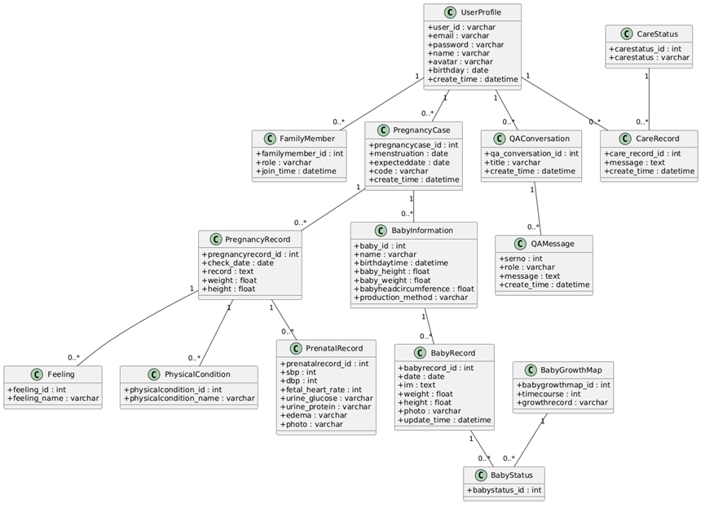
圖 5-4-1 分析類別圖

第6章 程序模型
  - 循序圖
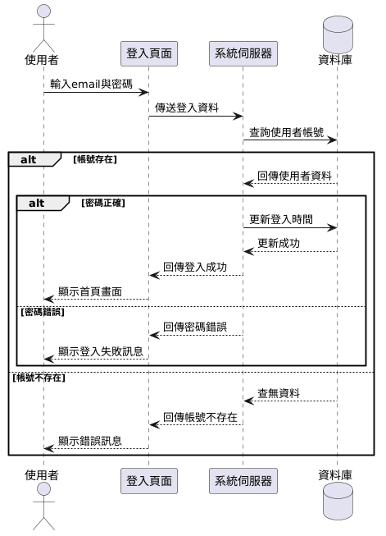
圖 6-1-1 Email登入循序圖

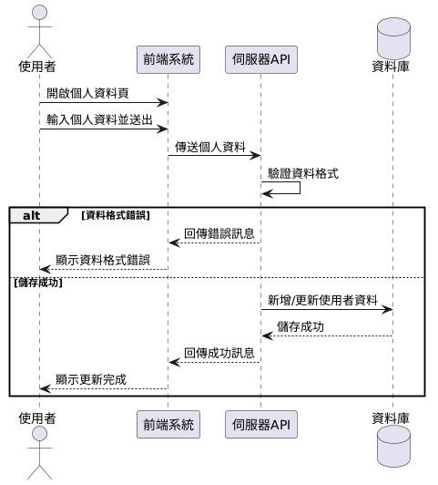
圖 6-1-2 使用者建立個人資料循序圖

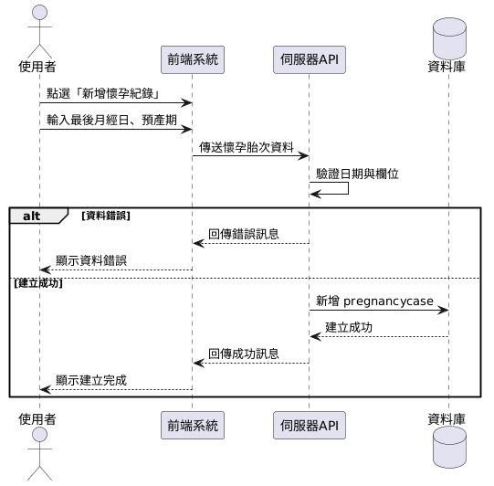
圖 6-1-3 建立懷孕胎次循序圖

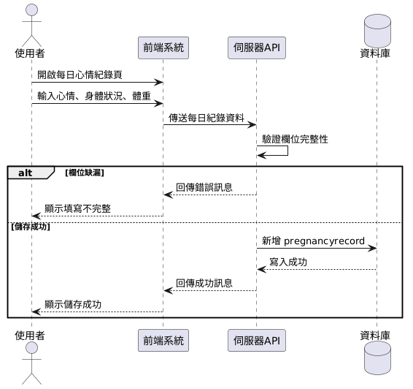
圖 6-1-4 每日健康狀態紀錄循序圖
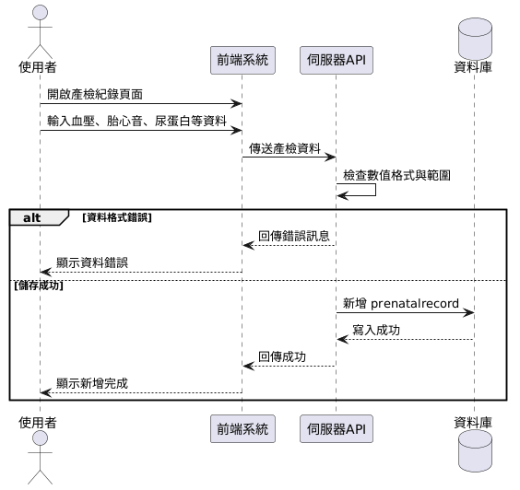
圖 6-1-5 新增產檢紀錄循序圖

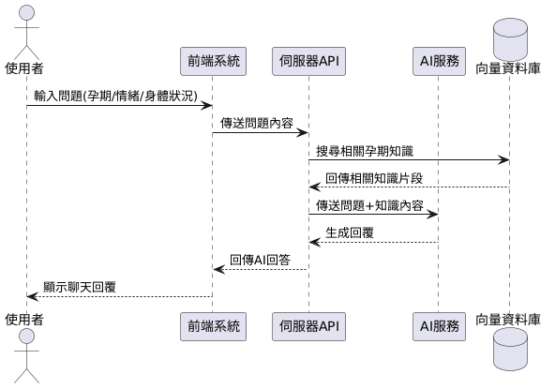
圖 6-1-6 AI孕期回答循序圖

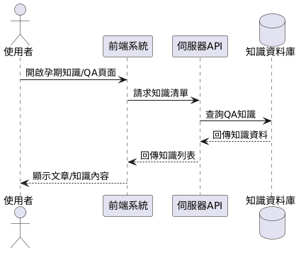
圖 6-1-7 孕期知識查詢循序圖

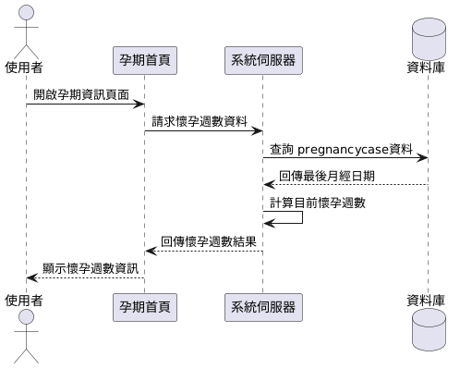
圖 6-1-8 懷孕週數計算循序圖

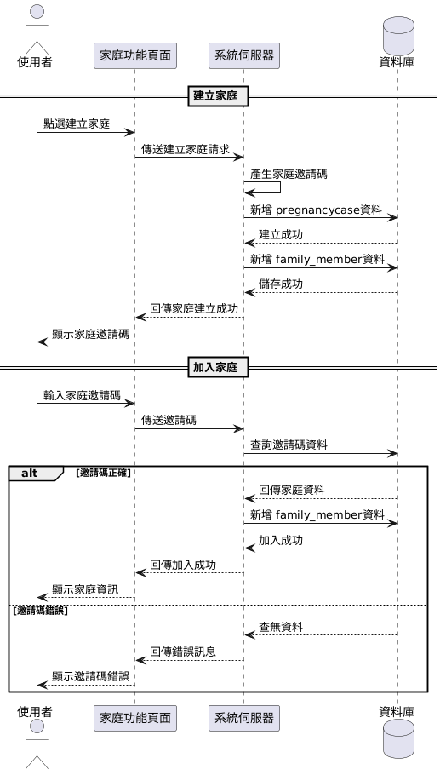
圖 6-1-9 建立家庭與加入家庭循序圖

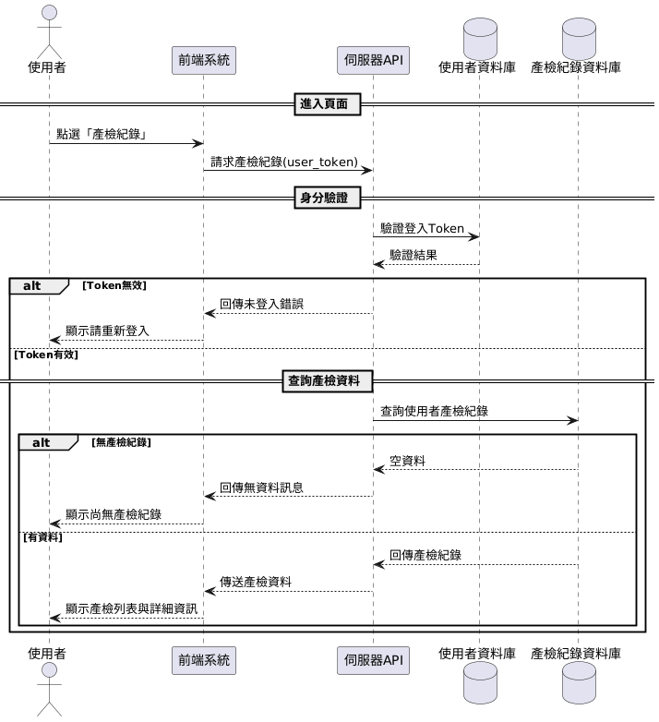
圖 6-1-10 查看產檢紀錄循序圖

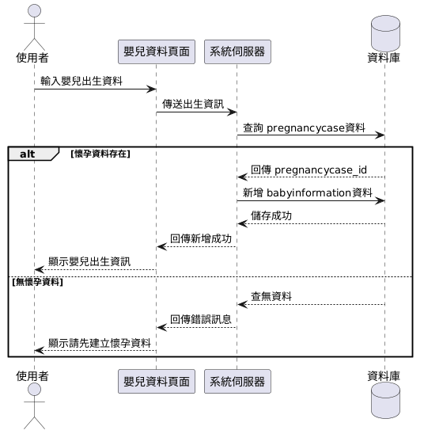
圖 6-1-11 新增嬰兒出生資料循序圖

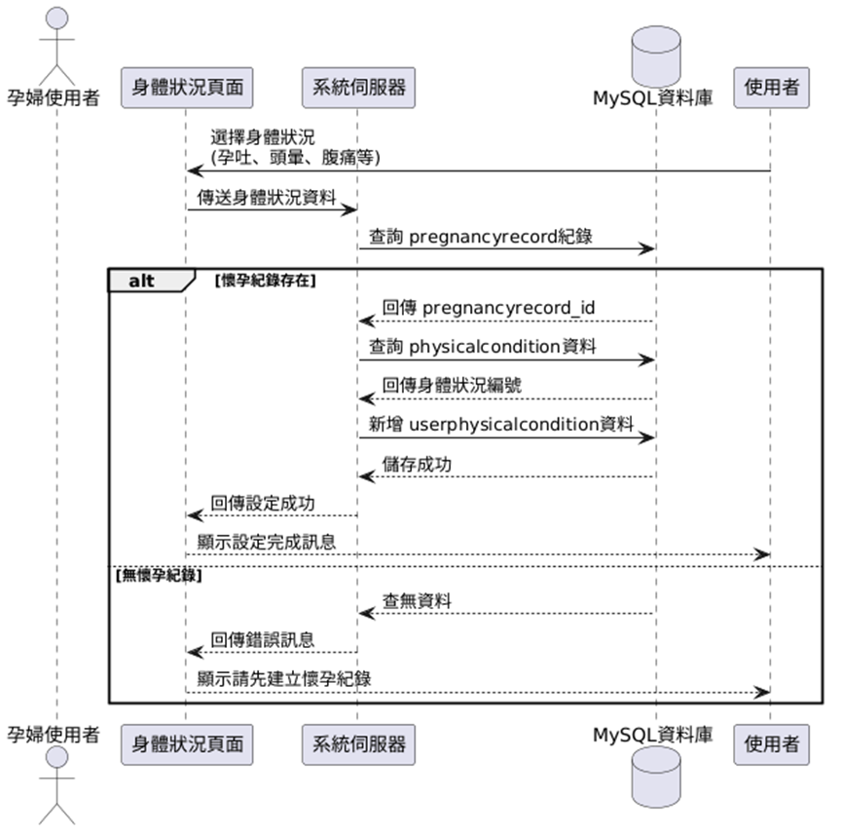
圖 6-1-12 設定孕婦身體狀況循序圖
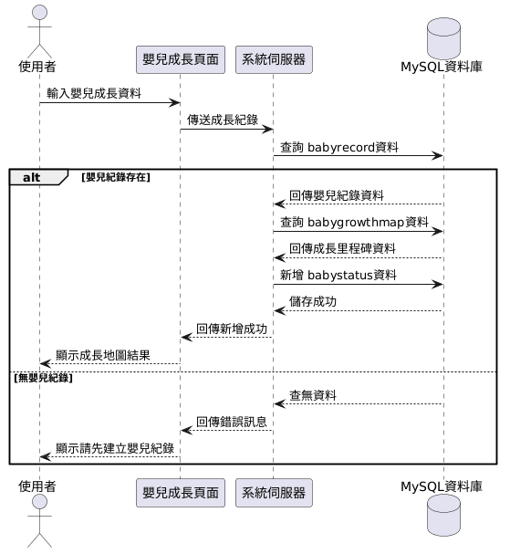
圖 6-1-13 新增嬰兒成長地圖循序圖
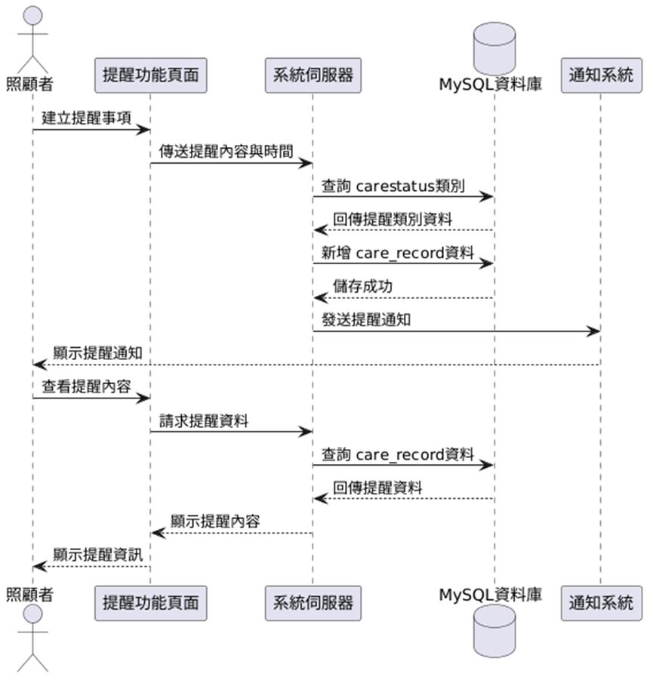
圖 6-1-14 照顧者提醒建立與通知循序圖
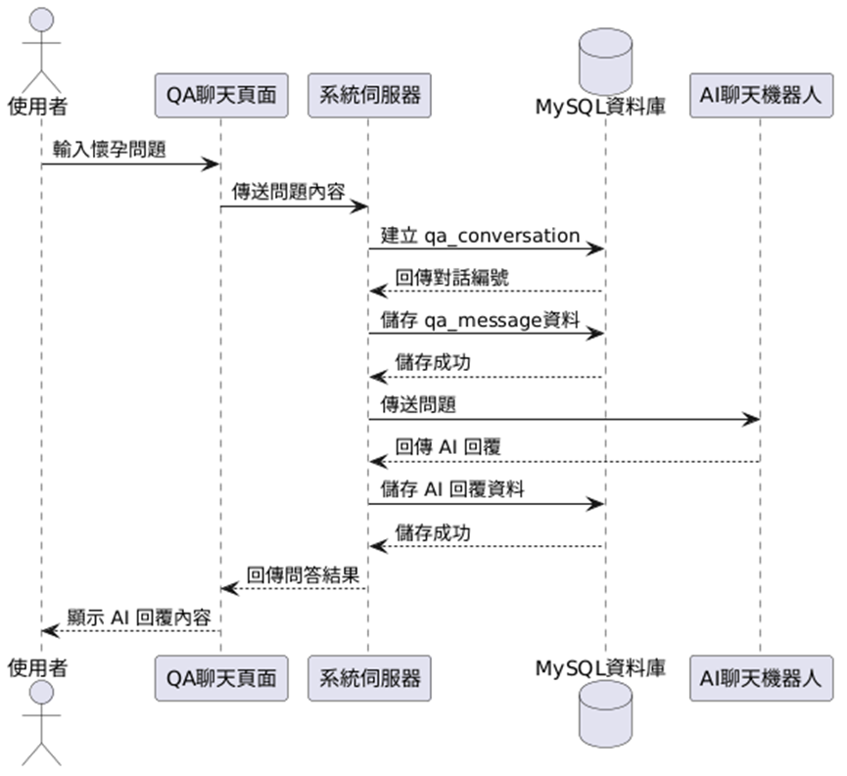
圖 6-1-15 懷孕QA知識查詢

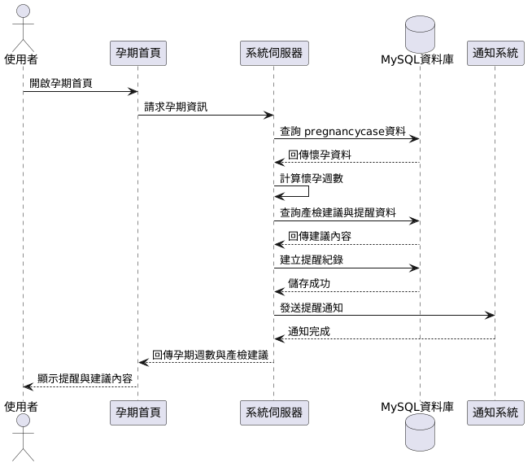
圖 6-1-16 懷孕週期提醒與產檢建議循序圖

  - 設計類別圖
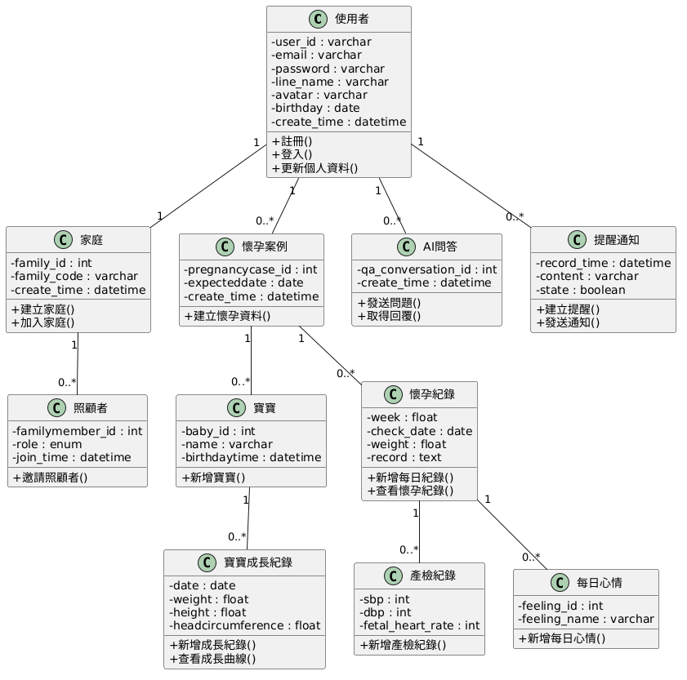
圖 6-2-1 設計類別圖

第7章 系統模型
  - 佈署圖
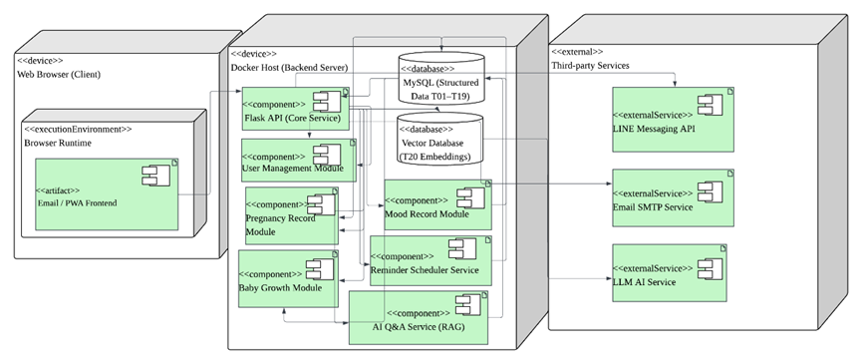
圖 7-1-1 佈署圖
  - 套件圖
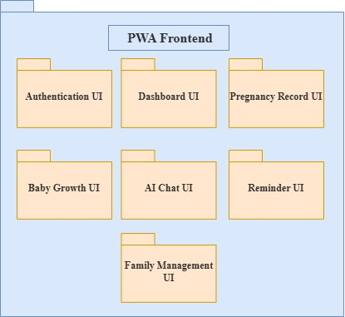
圖 7-2-1 PWA 前端介面模組

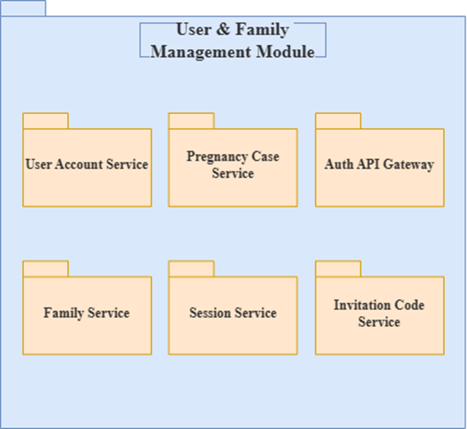
圖 7-2-2 LINE登入與會員模組

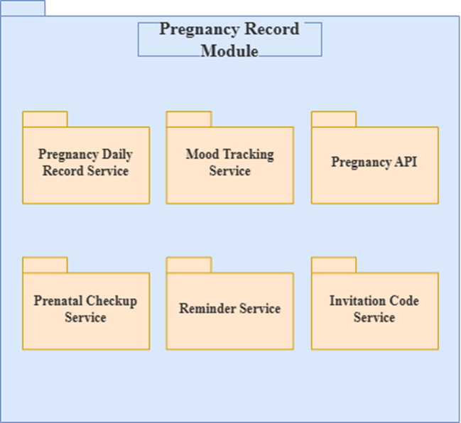
圖 7-2-3 套件圖－懷孕紀錄模組

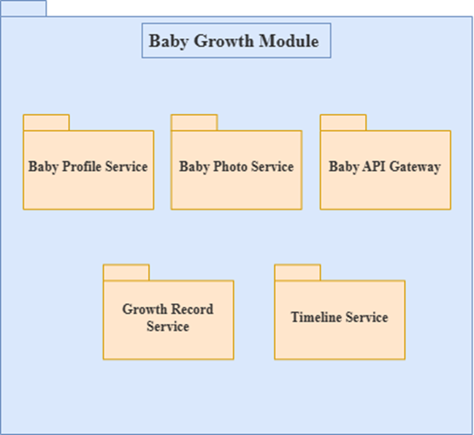
圖 7-2-4 套件圖－嬰兒成長模組

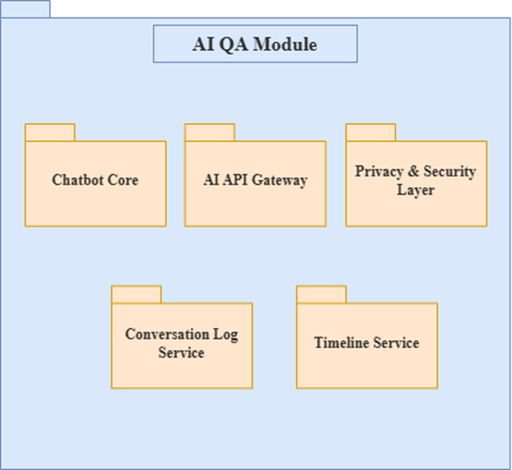
圖 7-2-5 套件圖－AI問答與智慧推薦模組

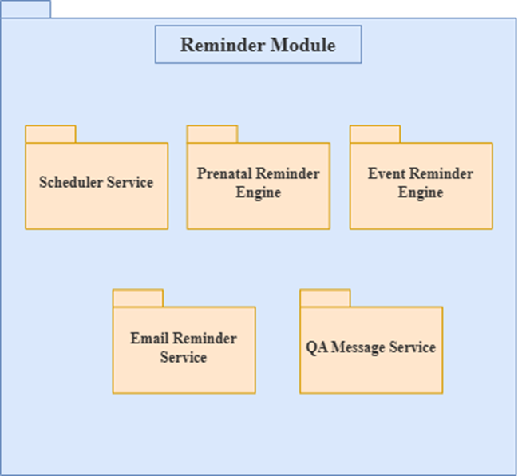
圖 7-2-6 套件圖－通知與排程模組
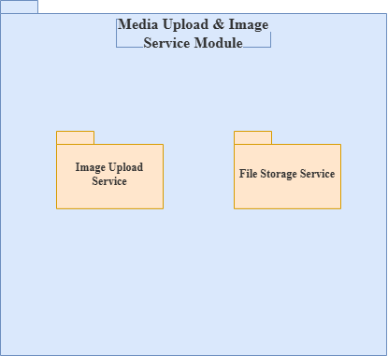
圖 7-2-7 套件圖－圖片上傳與媒體模組

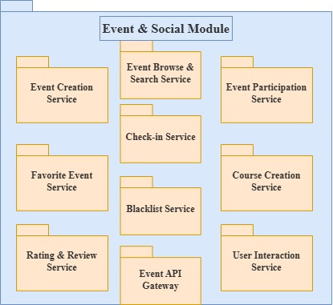
圖 7-2-8 套件圖－活動與社交模組
  - 元件圖
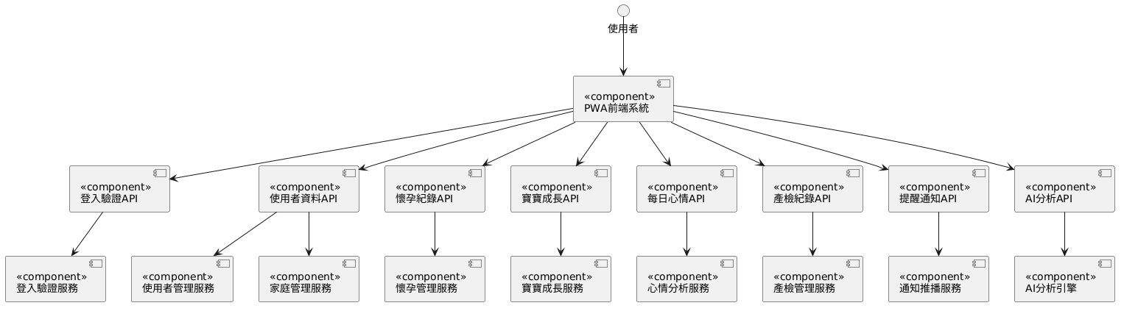
圖 7-3-1 元件圖

  - 狀態圖
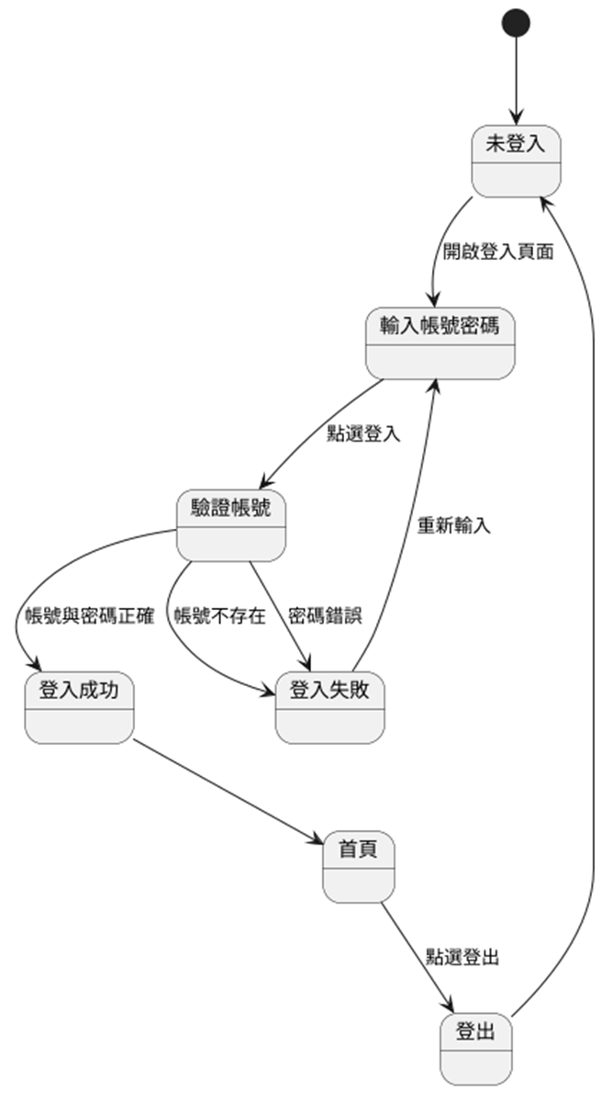
圖 7-4-1 使用者登入狀態圖

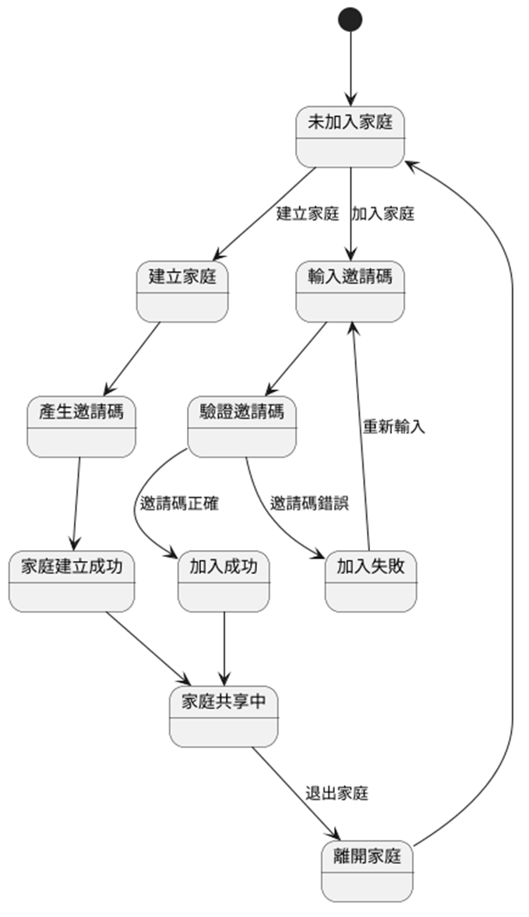

圖 7-4-2 家庭建立與加入狀態圖
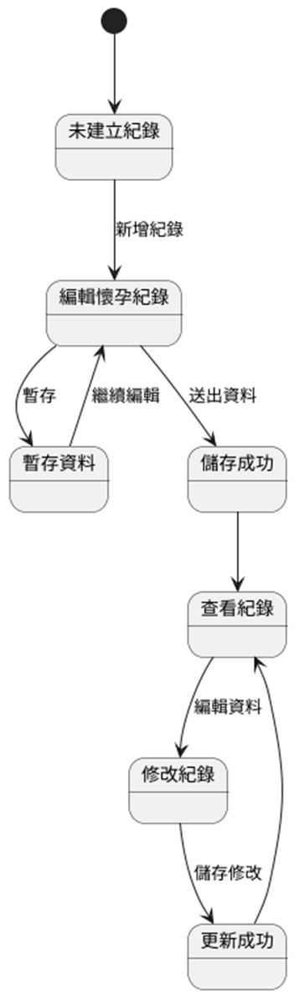

圖 7-4-3 懷孕紀錄狀態圖

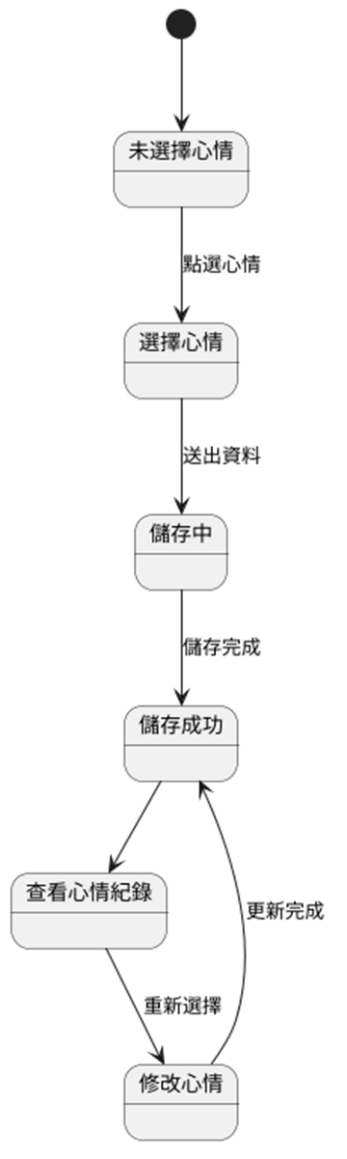
圖 7-4-4 心情紀錄狀態圖

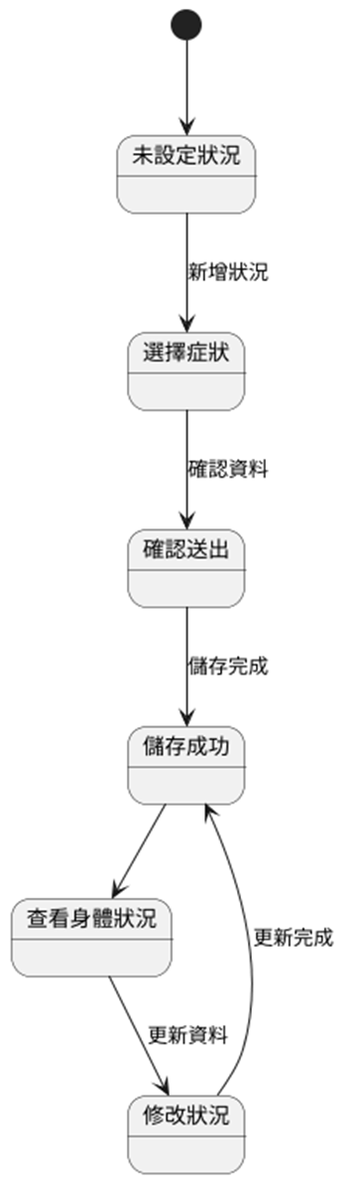
圖 7-4-5 孕婦身體狀況狀態圖

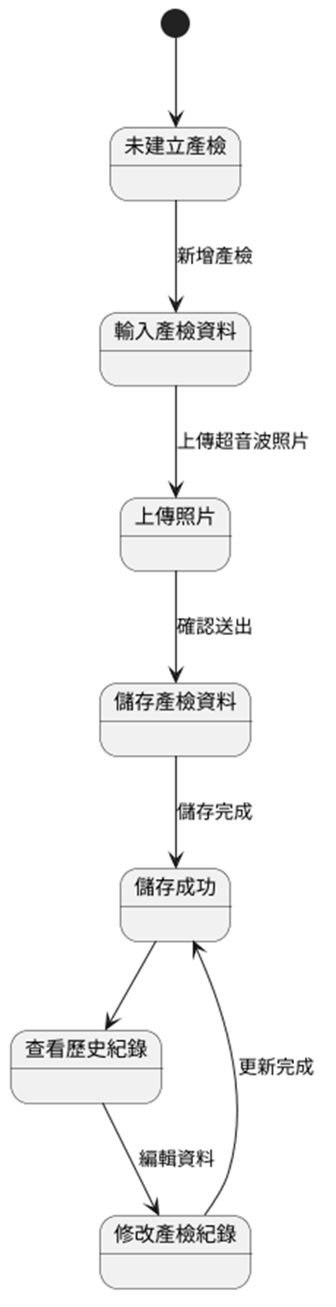
圖 7-4-6 產檢紀錄狀態圖

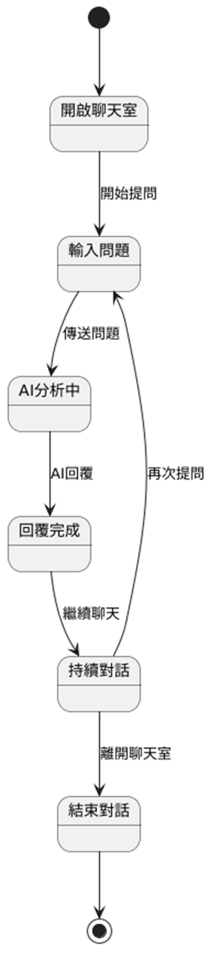
圖 7-4-7 AI孕期問答狀態圖

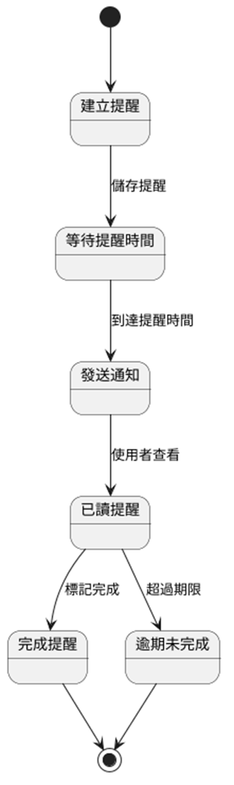
圖 7-4-8 照顧提醒狀態圖

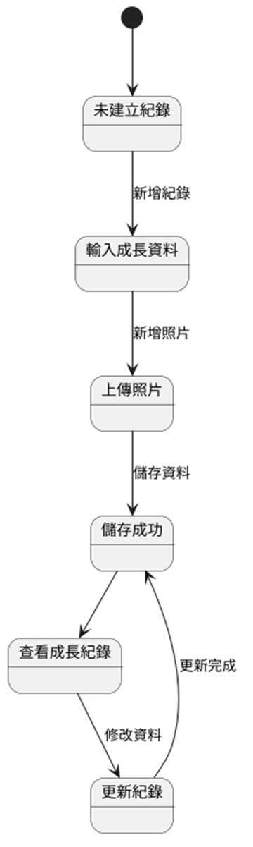
圖 7-4-9 嬰兒成長紀錄狀態圖

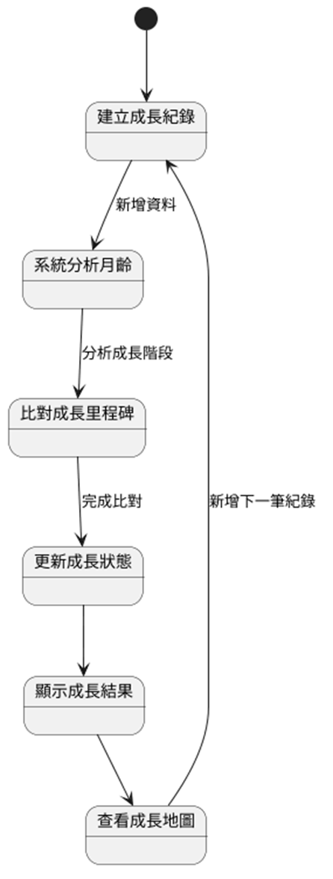
圖 7-4-10 嬰兒成長地圖狀態圖

第8章 資料庫設計
8-1 資料庫關聯圖
圖 8-1

8-2 表格及其Meta data
表8-2-1 個人資訊
T01 userprofile個人資訊
欄位名稱 | 中文名稱 | 資料型態 | 長度 | 允許空值 | 唯一性 | 備註
user_id | LineID | varchar | 50 | 否 | 是 | PK
line_name | Line 名稱 | varchar | 20 | 否 | 否
avatar | Line 頭貼 | varchar | 255 | 否 | 否
email | 電子郵件 | varchar | 100 | 否 | 否
password | 密碼 | varchar | 100 | 否 | 否
birthday | 生日 | date |  | 是 | 否
create_time | 建立時間 | datetime |  | 否 | 否

表8-2-2 家庭成員
T02 family_member家庭成員
欄位名稱 | 中文名稱 | 資料型態 | 長度 | 允許空值 | 唯一性 | 備註
familymember_id | 家庭成員編號 | int |  | 否 | 是 | PK
pregnancycase_id | 懷孕胎數編號 | int |  | 否 | 否 | FK
user_id | LineID | varchar | 50 | 否 | 否 | FK
role | 角色 | varchar | 5 | 否 | 否
join_time | 加入時間 | datetime | 100 | 否 | 否
表8-2-3 懷孕胎數
T03 pregnancycase 懷孕胎數
欄位名稱 | 中文名稱 | 資料型態 | 長度 | 允許空值 | 唯一性 | 備註
pregnancycase_id | 懷孕胎數編號 | int |  | 否 | 是 | PK
user_id | LineID | varchar | 50 | 否 | 否 | FK
menstruation | 最後月經日期 | date |  | 是 | 否
expecteddate | 預產期 | date |  | 是 | 否
code | 加入碼 | varchar | 10 | 否 | 是
create_time | 建立時間 | datetime |  | 否 | 否

表8-2-4 小孩資訊
T04 babyinformation小孩資訊
欄位名稱 | 中文名稱 | 資料型態 | 長度 | 允許空值 | 唯一性 | 備註
baby_id | 嬰兒編號 | int |  | 否 | 是 | PK
pregnancycase_id | 懷孕胎數編號 | int |  | 否 | 否 | FK
name | 嬰兒暱稱 | varchar | 20 | 否 | 否
birthdaytime | 出生時間 | datetime |  | 是 | 否
baby_height | 出生身長 | float |  | 是 | 否
baby_weight | 出生體重(g) | float |  | 是 | 否
babyheadcircumference | 出生頭圍 | float |  | 是 | 否
chestcircumference | 出生胸圍 | float |  | 是 | 否
production_method | 生產方式 | varchar | 4 | 是 | 否

表8-2-5 小孩成長地圖
T05 babygrowthmap 小孩成長地圖
欄位名稱 | 中文名稱 | 資料型態 | 長度 | 允許空值 | 唯一性 | 備註
babygrowthmap_id | 小孩成長地圖編號 | int |  | 否 | 是 | PK
timecourse | 時程 | int |  | 否 | 否
growthrecord | 成長情形 | varchar | 100 | 否 | 否
表8-2-6 嬰兒狀態紀錄
T06 babystatus嬰兒狀態紀錄
欄位名稱 | 中文名稱 | 資料型態 | 長度 | 允許空值 | 唯一性 | 備註
babystatus_id | 嬰兒狀態紀錄編號 | int |  | 否 | 是 | PK
babyrecord_id | 嬰兒紀錄編號 | int |  | 否 | 否 | FK
babygrowthmap_id | 小孩成長地圖編號 | int |  | 否 | 否 | FK

表8-2-7 嬰兒紀錄
T07 babyrecord嬰兒紀錄
欄位名稱 | 中文名稱 | 資料型態 | 長度 | 允許空值 | 唯一性 | 備註
babyrecord_id | 嬰兒紀錄編號 | int |  | 否 | 是 | PK
baby_id | 嬰兒編號 | int |  | 否 | 否 | FK
date | 日期 | date |  | 否 | 否
im | 紀錄 | text |  | 否 | 否
weight | 體重(kg) | float |  | 是 | 否
height | 身高(cm) | float |  | 是 | 否
headcircumference | 頭圍(cm) | float |  | 是 | 否
chestcircumference | 胸圍(cm) | float |  | 是 | 否
photo | 照片(幼兒照) | varchar | 255 | 是 | 否
update_time | 更新時間 | datetime |  | 否 | 否

表8-2-8 懷孕紀錄
T08 pregnancyrecord懷孕紀錄
欄位名稱 | 中文名稱 | 資料型態 | 長度 | 允許空值 | 唯一性 | 備註
pregnancyrecord_id | 懷孕紀錄編號 | int |  | 否 | 是 | PK
pregnancycase_id | 懷孕胎數編號 | int |  | 否 | 否 | FK
check_date | 日期 | date |  | 否 | 否
record | 紀錄 | text |  | 否 | 否
weight | 體重(kg) | float |  | 是 | 否
height | 身高(cm) | float |  | 是 | 否
表8-2-9 心情表
T09 feeling心情表
欄位名稱 | 中文名稱 | 資料型態 | 長度 | 允許空值 | 唯一性 | 備註
feeling_id | 心情編號 | int |  | 否 | 是 | PK
feeling_name | 心情名稱 | int |  | 否 | 否

表8-2-10 使用者心情
T10 userfeeling使用者心情
欄位名稱 | 中文名稱 | 資料型態 | 長度 | 允許空值 | 唯一性 | 備註
userfeeling_id | 使用者心情編號 | int |  | 否 | 是 | PK
pregnancyrecord_id | 懷孕紀錄編號 | int |  | 否 | 否 | FK
feeling_id | 心情編號 | int |  | 否 | 否 | FK
表8-2-11 身體狀況
T11 physicalcondtion身體狀況
欄位名稱 | 中文名稱 | 資料型態 | 長度 | 允許空值 | 唯一性 | 備註
physicalcondition_id | 身體狀況編號 | int |  | 否 | 是 | PK
physicalcondition_name | 身體狀況名稱 | varchar | 10 | 否 | 否

表8-2-12 使用者身體狀況
T12 userphysicalcondition使用者身體狀況
欄位名稱 | 中文名稱 | 資料型態 | 長度 | 允許空值 | 唯一性 | 備註
userphysicalcondition_id | 使用者身體狀況編號 | int |  | 否 | 是 | PK
pregnancyrecord_id | 懷孕紀錄編號 | int |  | 否 | 否 | FK
physicalcondition_id | 身體狀況編號 | int |  | 否 | 否 | FK

表8-2-13 產檢紀錄
T13 prenatalrecord產檢紀錄
欄位名稱 | 中文名稱 | 資料型態 | 長度 | 允許空值 | 唯一性 | 備註
prenatalrecord_id | 產檢紀錄編號 | int |  | 否 | 是 | PK
pregnancyrecord_id | 懷孕紀錄編號 | int |  | 否 | 否 | FK
sbp | 收縮壓 | int |  | 是 | 否
dbp | 舒張壓 | int |  | 是 | 否
fetal_heart_rate | 胎心音(次/分) | int |  | 是 | 否
urine_glucose | 尿糖 | varchar | 3 | 是 | 否
urine_protein | 尿蛋白 | varchar | 3 | 是 | 否
edema | 浮腫 | varchar | 3 | 是 | 否
photo | 照片 | varchar | 255 | 是 | 否

表8-2-14 懷孕QA對話紀錄
T14 qa_conversation懷孕QA對話紀錄
欄位名稱 | 中文名稱 | 資料型態 | 長度 | 允許空值 | 唯一性 | 備註
qa_conversation_id | 懷孕QA對話紀錄編號 | int |  | 否 | 是 | PK
user_id | 電子郵件 | varchar | 100 | 否 | 否 | FK
title | 對話標題 | varchar | 100 | 否 | 否
create_time | 建立時間 | datetime |  | 否 | 否
表8-2-15 qa_message懷孕QA聊天紀錄
T15 qa_message懷孕QA聊天紀錄
欄位名稱 | 中文名稱 | 資料型態 | 長度 | 允許空值 | 唯一性 | 備註
serno | 懷孕QA聊天紀錄編號 | int |  | 否 | 是 | PK
qa_conversation_id | 懷孕QA對話紀錄編號 | int | 100 | 否 | 否 | FK
role | 角色 | varchar | 100 | 否 | 否
message | 聊天內容 | text |  | 否 | 否
create_time | 對話發送時間 | datetime |  | 否 | 否

表8-2-16 care_record 提醒紀錄
T16 care_record 提醒紀錄
欄位名稱 | 中文名稱 | 資料型態 | 長度 | 允許空值 | 唯一性 | 備註
care_record_id | 照顧者提醒編號 | int |  | 否 | 是 | PK
user_id | 電子郵件 | varchar | 50 | 否 | 否 | FK
carestatus_id | 提醒類別編號 | int | 100 | 否 | 否 | FK
record_time | 時間(時分) | datetime |  | 否 | 否
content | 內容 | varchar | 100 | 是 | 否
state | 狀態 | boolean |  | 否 | 否
create_time | 建立時間 | datetime |  | 否 | 否
表8-2-17 carestatus 提醒類別
T17 carestatus 提醒類別
欄位名稱 | 中文名稱 | 資料型態 | 長度 | 允許空值 | 唯一性 | 備註
carestatus_id | 提醒類別編號 | int |  | 否 | 是 | PK
carestatus | 提醒類別 | varchar | 100 | 否 | 否

